- AWS Config
  - Có 2 tính năng chính là
    - Recorder configuration (Auditing)
      - Lưu & tracking lịch sử các thay đổi config của AWS resource
    - Compliance configuration
      - Ép buộc resource phải tuân theo config rule quy định
      - Compare recorded configuration & desired configuration, nếu thiếu gì sẽ báo lỗi
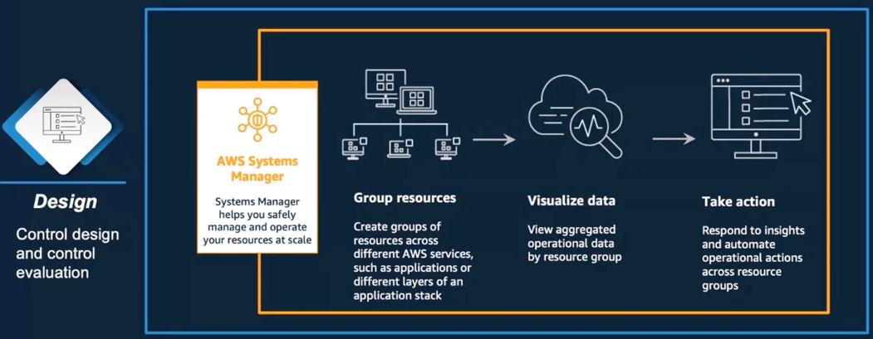
  - Đặc điểm
    - Check lúc created & modified
    - Support cả on-premises, across AWS Account, multi region
    - Limit
https://docs.aws.amazon.com/config/latest/developerguide/configlimits.html
  - Price
    - Rẻ
    - https://aws.amazon.com/config/pricing/
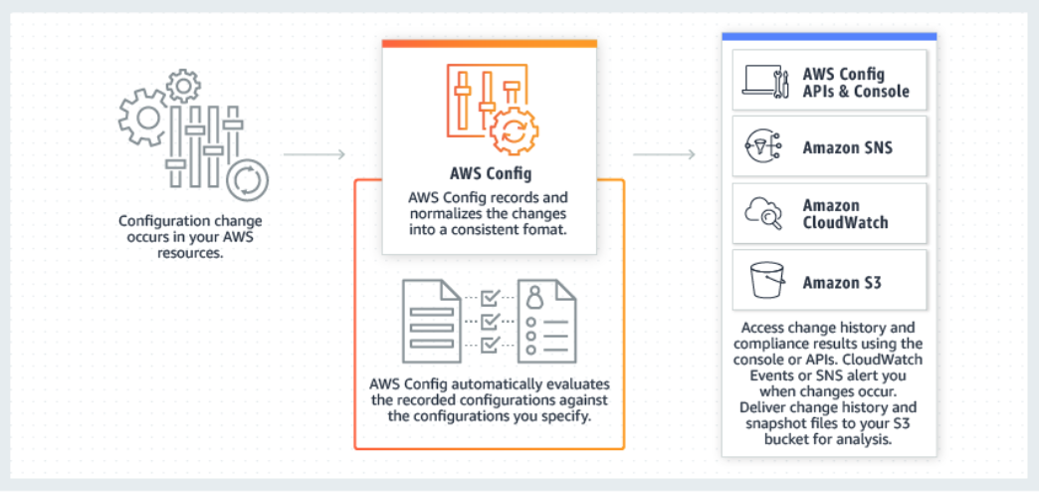

- Các thành phần
  - Resource
    - Support nhiều service
https://docs.aws.amazon.com/config/latest/developerguide/resource-config-reference.html
    - Có thể chọn support resource trong 1 region hoặc multi-region, global
Toàn bộ resource hoặc chỉ định 1 resouce cụ thể
    - Timeline
      - Check timeline configuration change
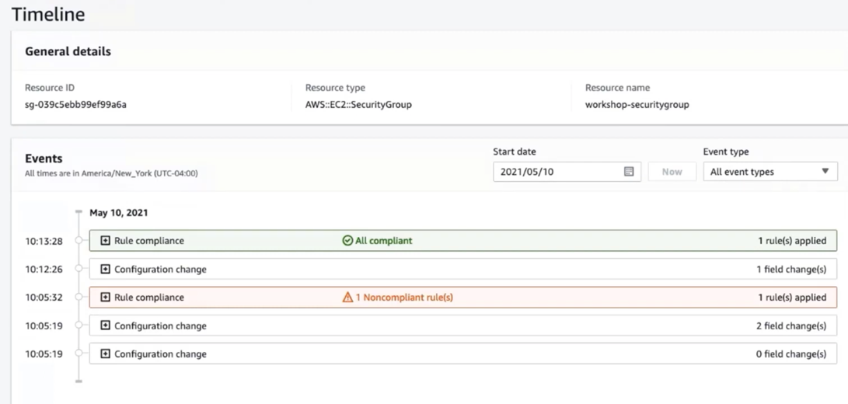
  - Role
    - Cung cấp Role để AWS Config có thể truy cập tới resource
  - Config Rule (optional)
    - Là file json để định nghĩa các rule ép buộc resource phải tuân theo (Desired Configuration)
VD: EBS phải có backup, AutoScaling phải bật check health, EIP phải được gán vào 1 instance nào đó …
    - Có 2 loại
      - Managed rules
      - Custom rules (Lambda)
    - Rule sẽ được check và evaluate lúc created & modified
    - Status checking
      - Compliant: các resource tuân thủ rule
      - Non-compliant: các resource không tuân thủ rule
Có thể thực hiện remediation action để đưa về đúng desired configuration hoặc thực hiện các action khác (VD: xoá EC2, gửi SNS, …)
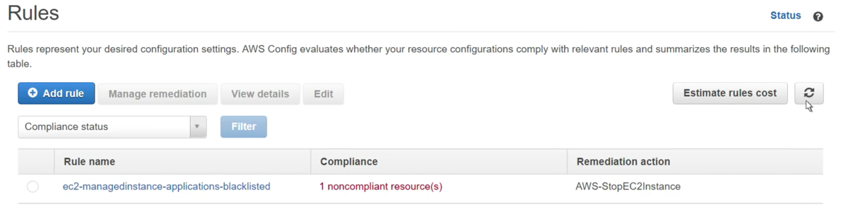
  - Delivery method
    - Lưu config history & config snapshot file trên S3 Bucket (có thể trên cùng account hoặc khác account)
    - Khi config thay đổi thì setup thêm SNS
  - Comformance packs
    - Là 1 list config rule & Remediation action được deployed, không thể chỉnh sửa
    - Là file yaml
  - Advanced Query
    - Sử dụng SQL query để lấy các thông tin liên quan tới resource
    - VD: số lượng EC2 đang có, số lượng EC2 đang running, …
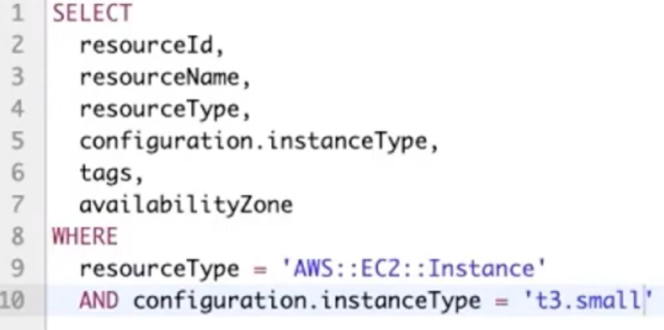

- Config
  - Setup
https://youtu.be/oBuLtfGHETY?t=436
  - Compliance
https://www.youtube.com/watch?v=X_fznJtSyV8

- Reference
https://docs.aws.amazon.com/config/latest/developerguide/WhatIsConfig.html

